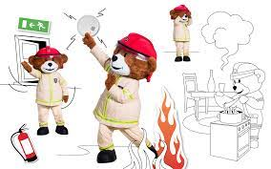
MÅNEDSBREV SEPTEMBER
VENNEKLUBBEN
MANDAG | TIRSDAG | ONSDAG | TORSDAG | FREDAG
1.

Hjertesamling

4.  Solklubben  Barna får lage bilderammer som de maler og pynter. Vi tar bilder av barna og henger bildene på veggen hvor solklubben skal ha klubben sin.  Femårsklubben  Meg selv. Vi begynner i oppgaveboken, planlegger femårsklubben og tegner meg selv.  Bibelsamling:  La de små barna komme til meg | 5.  Venneklubben  Turdag | 6.  Frilek  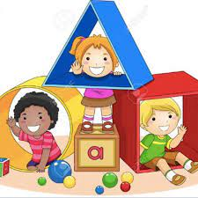 | 7.  Solklubben  Barna blir delt opp i grupper og får utdelt ulike sifre. Barna skal sammen i gruppene finne alle sifre i nummerne til politiet, brannvesenet og ambulansen.  Femårsklubben  Vi skal lage et høstbilde ved hjelp av ulike kreative løsninger. I dag skal vi perle. | 8.  Venneklubben  Eksperimenter  Hjertesamling
11.  Solklubben  Barna skal spille spill knyttet til temaet. De skal også gjennom lek bli kjent med tall og telling.  Femårsklubben  Vi leker med bokstaver, myldretegning, og Øystein blyant. Vi spiller spill.  Samling  Vi starter med brannvern. Barna skal sammen med Bjørnis få mer kunnskap innen dette emne. Barna skal få ha med Bjørnis hjem. Dette byttes på. | 12.  Venneklubben  Turdag | 13.  Frilek | 14.  Solklubben  Barna blir delt inn i lag og må sammen med gruppen sin slukke en flamme. (Vannstafett)  Femårsklubben  Vi fortsetter med høstbilde. | 15.  Venneklubben  Quiz, barna finner ballonger i taket. Hver ballong har bilde og spørsmål. Barna må svare på spørsmålet for å gå videre  .  Hjertesamling
18.  Solklubben  Barna finner blomster, blader osv. Det legges i press og skal brukes i en formingsaktivitet. Hvor barna lager sin engen skål.  Femårsklubben  Femårsklubben skal få møte fargemonsteret. Tema følelser.  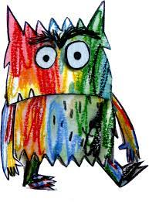 | 19.  Venneklubben  Turdag | 20.  Frilek | 21.  Solklubben  Barna lager små skåler av leire.  Femårsklubben  Vi fortsetter med høstbilde | 22.  Venneklubben  Brannløype  Hjertesamling
25.  Solklubben  Barna lager ferdig skålene sine. De fester de tørkede blomstene på skålen de har lagd.  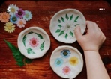  Femårsklubben  Vi fortsetter med tema følelser. Spiller spill | 26.  Venneklubben  Turdag | 27.  Frilek | 28.  Solklubben  Spiller spill  Femårsklubben  Vi gjør ferdig høstbilde.  Lek med mattekassen. | 29.  Venneklubben  Vi grille mat på bålpannen.  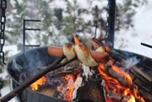  Hjertesamling

